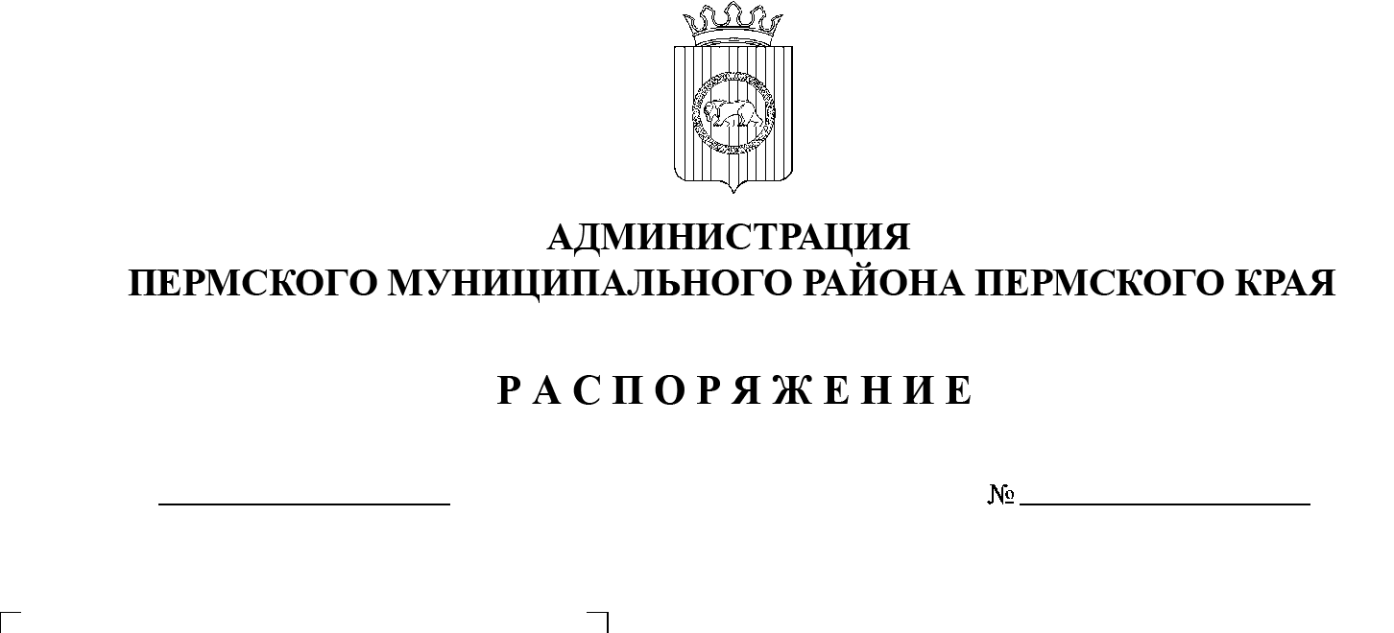

17.06.2022
СЭД-2022-299-01-01-07.С-103
О создании оперативного штаба на случай возникновения очага карантинных инфекций
в Пермском муниципальном округе

Во исполнение пункта 1.2 Комплексного межведомственного плана мероприятий по санитарной охране территории Пермского края на 2022 – 2026 гг., в целях обеспечения готовности на случай завоза и распространения особо опасных инфекций на территории Пермского муниципального округа:
- Создать оперативный штаб на случай возникновения очага карантинных инфекций в Пермском муниципальном округе.
- Утвердить состав оперативного штаба на случай возникновения очага карантинных инфекций в Пермском муниципальном округе согласно приложению к настоящему распоряжению.
- Настоящее распоряжение разместить на официальном сайте Пермского муниципального района www.permraion.ru и опубликовать в информационном бюллетене муниципального образования «Пермский муниципальный район».
- Настоящее распоряжение вступает в силу со дня его официального опубликования.
- Контроль за исполнением настоящего распоряжения возложить на заместителя главы администрации Пермского муниципального района Норицина А.А.
Глава муниципального района В.Ю. Цветов
Приложение

к распоряжению
администрации Пермского муниципального района
от 17.06.2022 № СЭД-2022-299-01-01-07.С-103

СОСТАВ
оперативного штаба на случай возникновения очага карантинных инфекций в Пермском муниципальном округе

Председатель оперативного штаба: |  | глава муниципального района – глава администрации Пермского муниципального района
Заместитель председателя оперативного штаба: |  | заместитель главы администрации Пермского муниципального района, возглавляющий функционально-целевой блок «Социальная политика»
Секретарь оперативного штаба: |  | консультант приемной заместителя главы администрации Пермского муниципального района, возглавляющего функционально-целевой блок «Социальная политика»
Члены оперативного штаба: | –  –  –  –  –  –  –  –  – | первый заместитель главы администрации Пермского муниципального района  заместитель главы администрации Пермского муниципального района, возглавляющий функционально-целевой блок «Общественная безопасность»  заместитель главы администрации Пермского муниципального района, руководитель аппарата администрации Пермского муниципального района, возглавляющий функционально-целевой блок «Развитие территории»  заместитель главы администрации Пермского муниципального района, возглавляющий функционально-целевой блок «Экономическое развитие и финансы»  главный врач Государственного бюджетного учреждения здравоохранения Пермского края «Пермская центральная районная больница» (по согласованию)  начальник управления социального развития администрации Пермского муниципального района  начальник управления образования администрации Пермского муниципального района  начальник МКУ «Центр обеспечения безопасности Пермского муниципального района»  главы сельских поселений Пермского муниципального района

